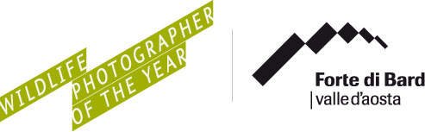

Master of Photography 5th Edition WILDLIFE
3 - 4 maggio 2014

Liberatoria Minori
Il sottoscritto ____________________________________________________ genitore di
______________________________nato a __________________il ____/____/_____, al
fine di consentire la partecipazione al minorenne al “Master of Photography”
dichiara
• di sollevare l’Associazione Forte di Bard da qualsiasi responsabilità per eventuali infortuni/danni subiti durante il corso o arrecati a terzi, o comunque connessi allo svolgimento del Master previsto nei giorni 3 e 4 maggio 2014 che si svolgerà presso il Forte di Bard e in alcune località della Valle d’Aosta nell’ambito del programma previsto;
• di tenere indenne e manlevare l’Associazione da qualsiasi pretesa che potesse essere avanzata da terzi con riferimento al suddetto “Master of Photography”;
• di aver attentamente letto e quindi di accettare integralmente il programma previsto in tutti i termini e condizioni;
• di accettare che i propri dati personali vengano inseriti nell’archivio dell’Associazione scrivente che la stessa utilizzerà solo ed esclusivamente a scopi promozionali delle proprie future iniziative.

Bard, lì ____/____/_____
Il dichiarante
________________________

